Использование программы в системе «Графойд». Дегтярев М.Э 80-112Б-17

1. Содержание папки
   1. Папка, которую я вам отправил содержит две соответствущие папки:
      * Программа – здесь находится само решение заданной мне задачи “Построение BFS-дерева, вычисление расстояний от заданной вершины до всех остальных вершин, нахождение компонент связности на основе поиска в ширину”. Оно называется DMK.exe
      * Примеры графов – здесь находятся основные примеры графов вместе с входными данными к ним.

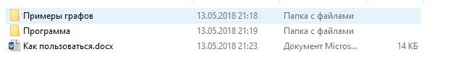

1. Использование программы
   1. Для начала необходимо открыть «Графойд»
   2. В качестве исполняемого файла выберите DMK.exe, находящийся в папке «Программа»

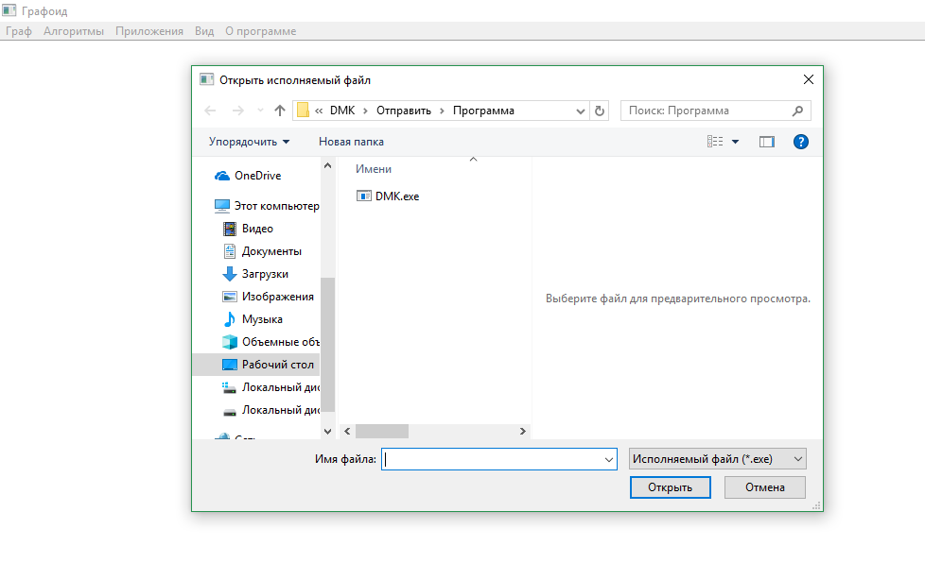

С. Программа выбрана! Остаётся открыть примеры. Для этого выберем из примеров, находящихся в папке «Примеры графов» любой пример. В нашем случае граф1.txt (на данной картинке количество примеров невелико)

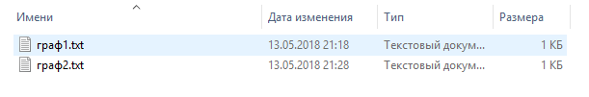

Будет открыт следующий граф (я дорисовал стрелочки в графическом редакторе)

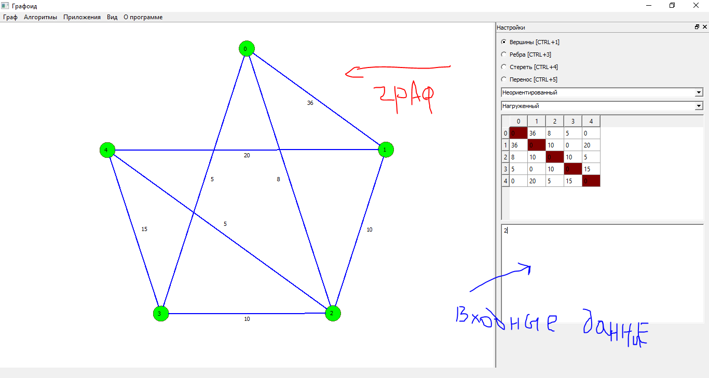

Здесь в текстовом поле вы увидите цифру «2». В данном поле необходимо указать вершину, от которой мы будем искать расстояния до всех остальных вершин.

В месте, где мы рисуем граф, рисуется неориентированный граф.

Давайте запустим программу! Выбираем вкладку приложения->запустить исполняемый файл

Получаем следующее:

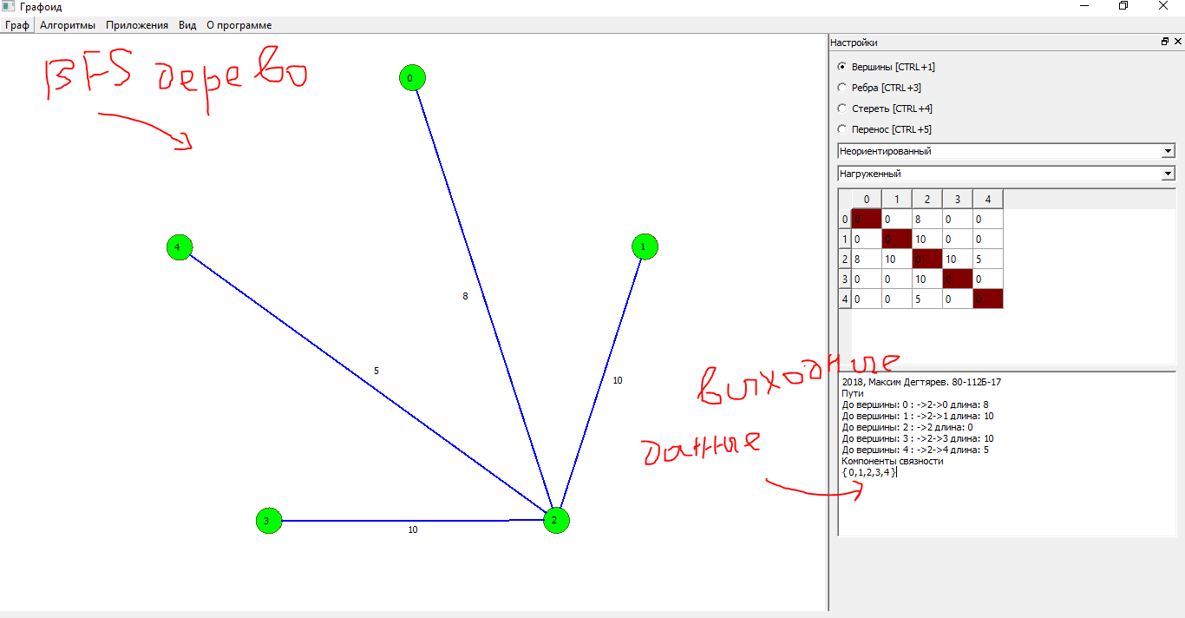

На месте рисования графа появляется BFS дерево, а в текстовом поле указана фамилия автора программы, минимальные расстояния до вершин, также способ добраться до них, компоненты связности. Можно также попробовать открыть этот же граф и посмотреть, какие расстояния будут из другой вершины:

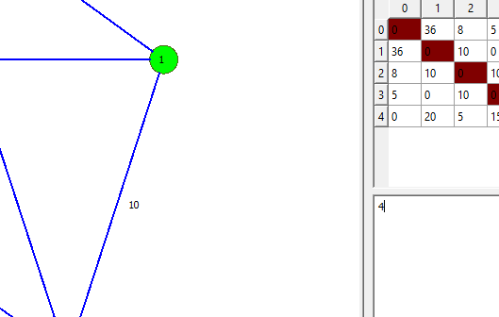

Имеем:

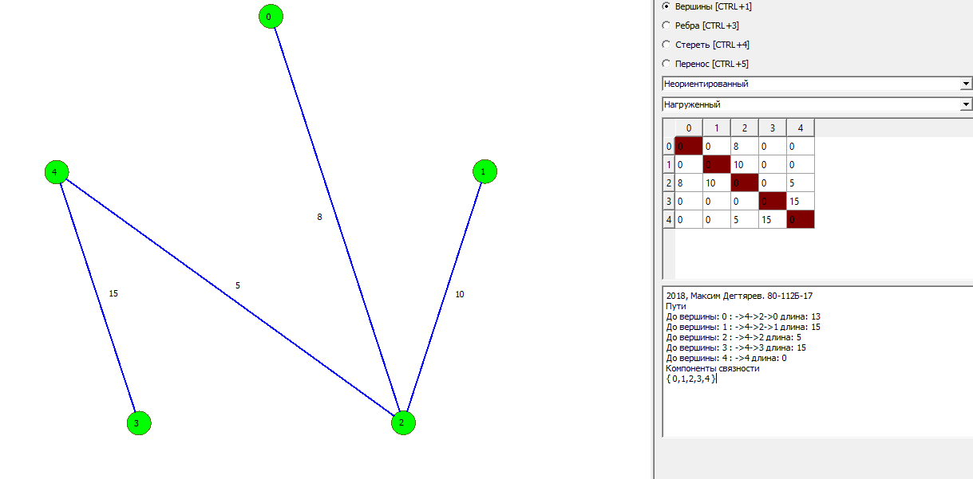

Отлично! Программа корректно работает! Но внимание – в текстовом поле всегда должна быть указана вершина, иначе программа зависнет, а закрывать это всё придётся при помощи диспетчера задач.

Также стоит заметить, что программа не удаляет вершины при построении дерева. Это обусловлено тем, что будет потеряна их нумерация, а значит пользоваться программой будет неудобно.